Semarang, 4 September 2025

Hal : Penawaran Absenku
Lampiran : 1 (satu) lembar

Kepada Yth.

PT Mitra BUMDes Nusantara

Kami PT Teknokreasi Karya Indonesia menawarkan solusi aplikasi absensi online yang efisien dan akurat demi menjawab kebutuhan yang ada pada PT Mitra BUMDes Nusantara dalam pengelolaan kehadiran karyawan dengan detil berikut :

NO | LAYANAN | QTY | UNIT | HARGA  PER UNIT | DISKON | TOTAL
1 | Absenku Profesional  - Paket Bimasakti 10 User  - Masa Layanan 3 Bulan | 3 | Bulan | 170.000 | 340.000  (2 bulan) | 1.700.000  *Per Tahun
2 | Absenku Profesional  - Paket Bimasakti 10 User  - Masa Layanan 6 Bulan | 6 | Bulan | 170.000 | - | 1.020.000  *Per 6 Bulan

Catatan:
- Biaya diatas belum termasuk PPN
- Biaya diatas sudah termasuk Support selama Berlangganan
- Penawaran ini hanya berlaku untuk PT Mitra BUMDes Nusantara
- Biaya belum termasuk opsi custom fitur tambahan (jika ada)

Demikian penawaran ini kami sampaikan. Besar harapan kami agar penawaran ini dapat menjadi awal dari kerja sama yang baik antara PT Teknokreasi Karya Indonesia dengan PT Mitra BUMDes Nusantara. Atas perhatian dan kesempatan yang diberikan, kami ucapkan terima kasih.

Hormat kami,
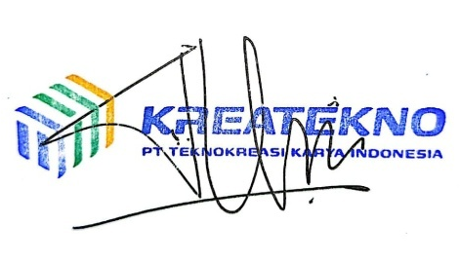
PT Teknokreasi Karya Indonesia

Tri Busono Wibowo

